# Για να έχω κόκαλα γερά, τρώω γαλακτοκομικά!

## Ποια τρόφιμα ανήκουν στα γαλακτοκομικά;

Γάλα

Γιαούρτι

## Τι μου προσφέρουν;

Συστατικά απαραίτητα για ένα γερό σκελετό και πολύτιμα για τη σωματική ανάπτυξη!

Πρωτεΐνες Ασβέστιο Φώσφορο Βιταμίνη D

Τυρί

## Ήξερες ότι….

Προσλαμβάνουμε βιταμίνη D και μέσω της έκθεσης στον ήλιο.

Η κρέμα γάλακτος και το βούτυρο, αν και προέρχονται από το γάλα, κατατάσσονται στην ομάδα των λιπών και ελαίων, λόγω της μεγάλης

περιεκτικότητάς τους σε λίπος.

Η Ελλάδα παράγει πολλά είδη τυριών, από τα οποία αρκετά έχουν χαρακτηριστεί ως

προϊόντα προστατευόμενης γεωγραφικής προέλευσης.



## Κάνε ένα διάλειμμα και συμπλήρωσε την παρακάτω μεσοστοιχίδα!

Πριν το σχολείο πίνω ένα ποτήρι ....

Αν καταναλώνω γαλακτοκομικά θα έχω έναν γερό .......

Φτιάχνεται από γάλα αλλά δεν ανήκει στα γαλακτοκομικά Υπάρχει στη χωριάτικη σαλάτα

Νόστιμο σνακ με 2 ψωμάκια, τυρί και γαλοπούλα Συνοδεύει το μεσημεριανό γεύμα

Το τρώμε με φρούτα, μέλι ή σκέτο

Σερβίρεται πριν το κυρίως πιάτο και συνήθως περιλαμβάνει κάποιο τυρί

Ποια λέξη σχηματίζεται κάθετα;

# Για να έχω κόκαλα γερά, τρώω γαλακτοκομικά!

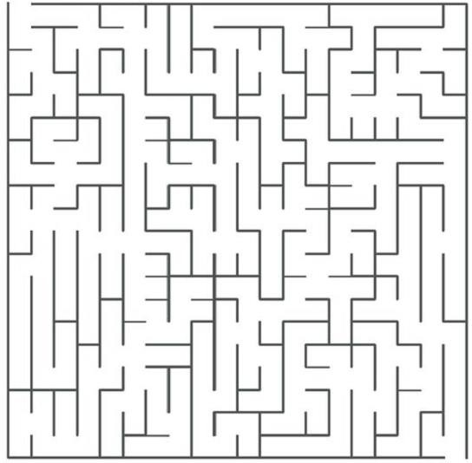

## 12 τυριά κρύβονται παρακάτω, μπορείς να τα εντοπίσεις;

|  |  |  |  |  |  |  |  |  |  |  |  |  |  |  |  |  |  |  |  |  |  |  |
| --- | --- | --- | --- | --- | --- | --- | --- | --- | --- | --- | --- | --- | --- | --- | --- | --- | --- | --- | --- | --- | --- | --- |
| Τ | Ψ | Α | Λ | Ο | Σ | Α | Κ | Ρ | Ι | Μ | Τ | Α | Ν | Θ | Ο | Τ | Υ | Ρ | Ο | Λ | Α | Μ |
| Α | Σ | Μ | Γ | Τ | Η | Ι | Φ | Ε | Τ | Κ | Λ | Ρ | Α | Ν | Γ | Α | Μ | Ε | Ρ | Τ | Ι | Α |
| Γ | Ω | Ε | Μ | Λ | Γ | Γ | Ε | Κ | Ε | Τ | Α | Ρ | Σ | Η | Κ | Η | Σ | Ι | Α | Τ | Σ | Ε |
| Ε | Ρ | Ν | Ν | Κ | Α | Ρ | Τ | Φ | Τ | Ρ | Τ | Ε | Κ | Λ | Α | Τ | Ε | Ρ | Ε | Α | Μ | Β |
| Α | Κ | Τ | Ν | Τ | Ε | Ρ | Α | Λ | Η | Η | Ω | Μ | Α | Η | Ι | Λ | Α | Ω | Γ | Ι | Ε | Ο |
| Ε | Τ | Α | Υ | Ε | Α | Λ | Η | Β | Α | Κ | Σ | Ι | Σ | Τ | Α | Κ | Ε | Μ | Α | Ι | Τ | Σ |
| Λ | Ε | Μ | Α | Ρ | Ο | Ρ | Ν | Α | Ι | Γ | Ω | Α | Ε | Φ | Ρ | Α | Ρ | Υ | Τ | Α | Σ | Τ |
| Α | Λ | Ε | Β | Τ | Ι | Κ | Η | Μ | Ο | Ε | Μ | Ν | Ρ | Α | Ο | Ρ | Α | Ζ | Η | Σ | Ο | Ω |
| Κ | Ρ | Ο | Υ | Ν | Α | Σ | Τ | Ο | Υ | Κ | Ρ | Τ | Ι | Ε | Κ | Τ | Σ | Η | Μ | Α | Β | Ρ |
| Λ | Α | Ρ | Ξ | Η | Γ | Κ | Ο | Υ | Ν | Τ | Α | Α | Μ | Ι | Φ | Σ | Α | Θ | Ρ | Ι | Ο | Σ |
| Ρ | Ι | Τ | Ρ | Α | Κ | Τ | Λ | Ν | Τ | Ν | Φ | Ν | Ι | Κ | Ο | Ι | Κ | Ρ | Α | Υ | Ν | Τ |
| Ε | Ρ | Κ | Ρ | Τ | Η | Σ | Ε | Τ | Α | Μ | Ο | Τ | Σ | Α | Ρ | Ε | Λ | Α | Σ | Ι | Ε | Α |
| Σ | Φ | Α | Ι | Β | Ω | Ι | Α | Σ | Β | Α | Ρ | Ν | Ξ | Ρ | Η | Σ | Α | Β | Α | Σ | Α | Κ |

**Μπορείς να φτάσεις από το γάλα στο γιαούρτι;**

Για ένα γερό σκελετό εκτός από γαλακτοκομικά, δεν ξεχνάω να ασκούμαι καθημερινά!

# Για να έχω κόκαλα γερά, τρώω γαλακτοκομικά!

## Σημείωσε τα ελληνικά τυριά με τη βοήθεια του χάρτη

Κ Λήμνου

Λ Μυτιλήνης

Κ Δομοκού

Φ Αράχωβας

Σ

Σύρου

Γ

Νάξου

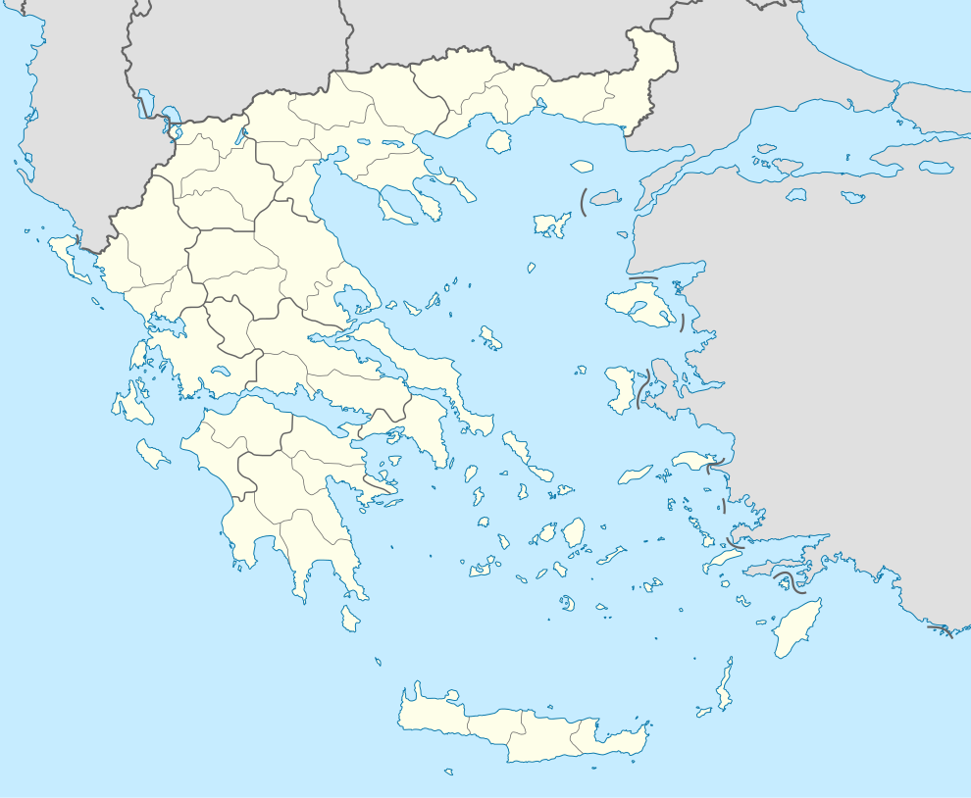

Γ Κρήτης

Γάλα για το πρωινό γάλα για το βραδινό γάλα πίνω κάθε μέρα και ποτέ δεν το ξεχνώ!

**Δημιουργία Υλικού:**

Αρχοντούλα Δρούκα, φοιτήτρια τμήματος Διαιτολογίας – Διατροφής, Χαροκόπειο Πανεπιστήμιο

**Επιμέλεια:**

Επιστημονική Ομάδα Υλοποίησης